

PROYECTO FORMATIVO

DentiSoftware

Julieth Paula Cubillos Vargas Carol Daniela Vargas Adarme Carlos David Álvarez Ojeda

Manuel Fernando Galindo Peña

Centro de electricidad electrónica y telecomunicaciones (CEET).

Bogotá D.C

Resumen:

Este informe tiene como objetivo proporcionar una visión detallada de los métodos de recolección de datos para la empresa OdontoMedical, de cómo manejan: El Sistema de

Gestión de datos, historial clínico y agendamiento de citas. La recolección efectiva de datos es crucial para entender las necesidades de los usuarios y garantizar que nuestro software cumpla con sus expectativas.

INDICE:

1. Introducción.
2. Mapas de procesos.
3. Metodología.
4. Análisis de empresa.
   * Empresa
5. Consideraciones éticas.
6. Desafíos y soluciones.
7. Análisis y Resultados Esperados
8. Conclusiones.
9. Recomendaciones.
10. Anexos.

# MAPAS DE PROCESOS ODONTOMEDICAL

Agendamiento de citas.

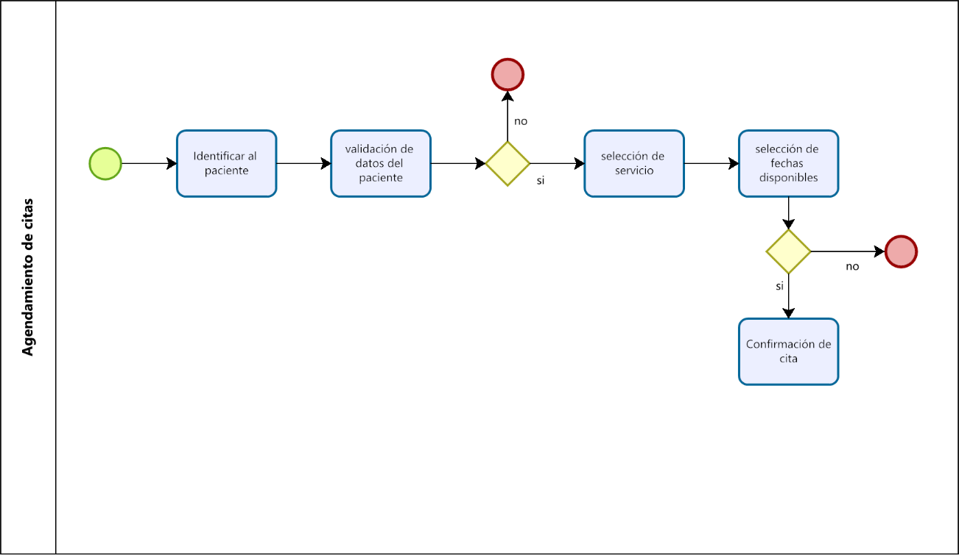

# Sistema de expedientes

Sistema de expedientes.

## METODOLOGIA:

1. Tipos de Datos:

"Los datos a recopilar incluyen información detallada sobre clientes, nombres, historiales clínicos, horarios disponibles, fechas disponibles, y cualquier otra información relevante para la gestión de datos "

1. Fuentes de Datos:

Las fuentes de datos incluirán la entrada manual de usuarios, Gestión de datos, Gestión de citas, manejo y accesibilidad a los historiales clínicos de cada paciente.

1. Instrumentos de Recolección de Datos:

Utilizaremos Entrevista de forma presencial con la recolectamos información más clara y precisa de los procesos además de organizar las preguntas de forma de triangulo pasando de preguntas cerradas a abiertas para obtener un punto de vista más claro, también utilizamos la observación para ver cómo se realizan los procesos y así según la perspectiva de cada uno ver cuál es el más acertado al proceso.

1. Proceso de Recolección:

El proceso de recolección de datos comenzara con la entrada y registro de usuarios al sistema. Posteriormente, se realizarán agendamientos de citas según los horarios y fechas establecidas.

## ANALISIS DE LA EMPRESA:

* + CONTEXTO DEL PROYECTO: El Sistema de Gestión de datos, agendamiento de citas e historiales clínicos un software diseñado para optimizar el seguimiento y gestión de datos dentro de la clínica. Este sistema tiene como objetivo mejorar la eficiencia operativa y garantizar un control preciso de las citas, historiales y datos de los pacientes

## CONSIDERACIONES ÉTICAS Y DE PRIVACIDAD:

Nos comprometemos a proteger la privacidad de los datos del usuario, asegurándonos de cumplir con las leyes y regulaciones pertinentes. Se implementarán medidas de seguridad para garantizar la confidencialidad de la información.

## DESAFÍOS Y SOLUCIONES:

Uno de los desafíos potenciales podría ser la entrada de los horarios de las citas y evitar que se dupliquen los mismos, además en la gestión de datos para la creación de historiales clínicos. Implementaremos validaciones y roles para que cada uno sepa cuál es su

restricción con el sistema operativo, con el tema de la duplicación implementaremos un seguro para cuando este ocupado el horario no aparezca o no permita elegirlo.

## Análisis y Resultados Esperados:

Los datos recolectados se analizarán para identificar patrones de perdida de documentos físicos, alta demanda de citas y gestionar los datos de los pacientes de forma que no hallan perdidas. Se espera mejorar la comunicación a la hora del agendamiento y la eficiencia de la clínica.

## ANEXOS:

Anexo las preguntas de la encueta planteada:

Encuesta realizada a: Gerente, doctora y recepcionista

**Historiales Clínicos:**

1. ¿Cómo describiría la organización y accesibilidad de los historiales clínicos en la clínica?
   1. Optima
   2. Adecuada
   3. Mejorable
   4. Insatisfactoria
2. ¿Cuánto tiempo toma encontrar un historial clínico específico cuando es necesario durante una consulta?
   1. 5 minutos
   2. 10 minutos
   3. 20 minutos
   4. Más tiempo
3. ¿Qué tan frecuentemente se actualizan los historiales clínicos de los pacientes?
   1. En cada consulta
   2. Semanalmente
   3. Mensualmente
   4. Anualmente

**Agendamiento de Citas:**

1. ¿Qué sistema utiliza actualmente la clínica para agendar citas?
   1. Manual
   2. Electrónico
   3. Telefónico
   4. A y C
2. En una escala del 1 al 5, ¿qué tan eficiente considera el sistema actual de agendamiento de citas?
   1. 1 – Muy ineficiente
   2. 2 - Ineficiente
   3. 3 - Moderadamente eficiente
   4. 4 - Eficiente
   5. 5 – Muy eficiente
3. ¿Se enfrentan los pacientes a largas esperas para conseguir una cita en la clínica?
   1. Si
   2. No
   3. A veces
   4. Rara vez

**Seguridad de la Información:**

1. ¿Qué medidas de seguridad se aplican para proteger la información confidencial de los pacientes en los historiales clínicos?
   1. Encriptación
   2. Contraseñas
   3. Acceso restringido
   4. Auditorías de seguridad
2. ¿Se han experimentado brechas de seguridad o pérdida de datos en el pasado?
   1. Si
   2. No
   3. Ocasionalmente
   4. No estoy seguro
3. ¿Se realiza algún tipo de capacitación regular para el personal sobre la importancia de mantener la confidencialidad de la información del paciente?
   1. Si
   2. No
   3. Ocasionalmente
   4. No estoy seguro

**Satisfacción del Paciente:**

1. ¿Qué tan satisfechos están los pacientes con el proceso de agendamiento de citas?
   1. Muy satisfechos
   2. Satisfechos
   3. Moderadamente satisfechos
   4. Insatisfechos
2. ¿Recibe la clínica retroalimentación de los pacientes sobre su experiencia en este aspecto?
   1. Si
   2. No
   3. Ocasionalmente
   4. No estoy seguro
3. ¿Qué mejoras sugeriría para hacer el proceso más conveniente y eficiente para los pacientes?
   1. Automatización
   2. Mayor disponibilidad de citas
   3. Actualización tecnológica
   4. Todas las anteriores

**Tabulación**



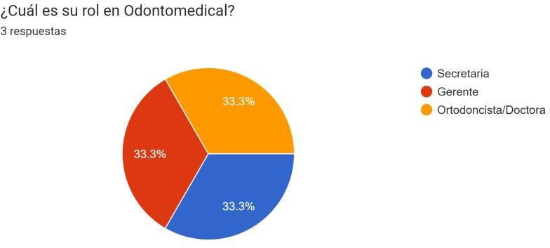

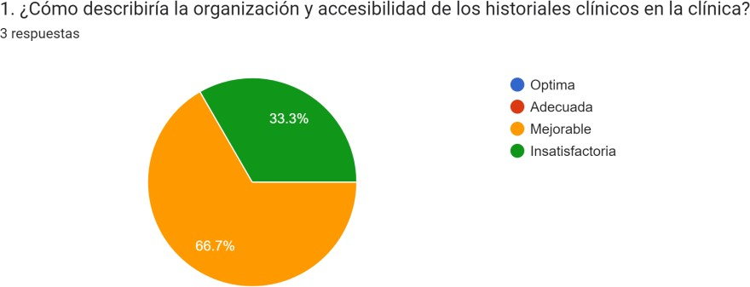

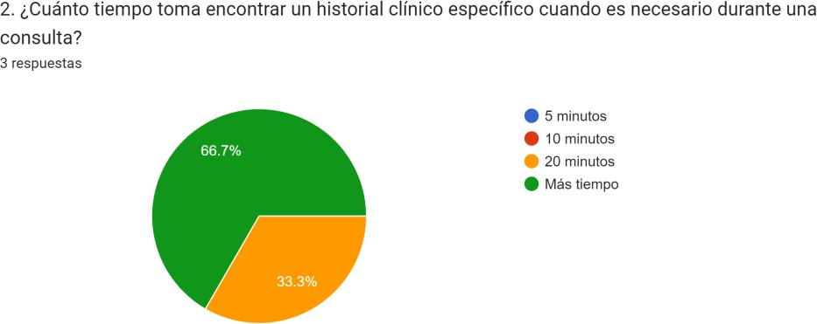

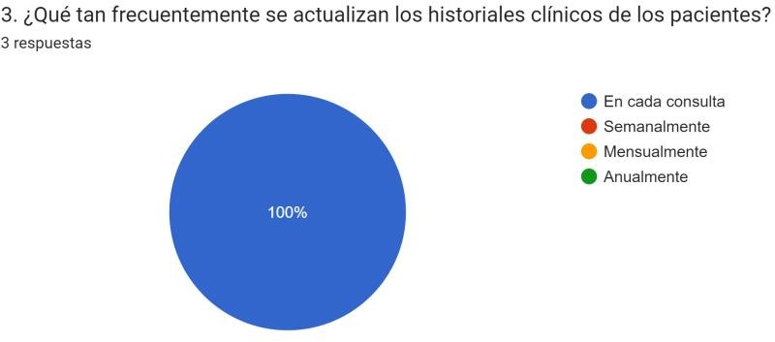

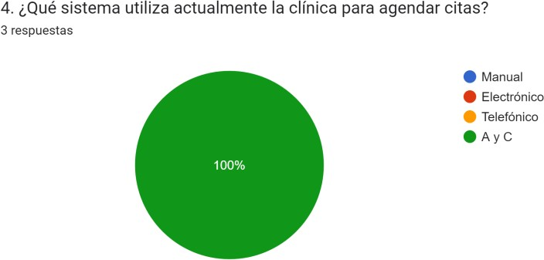

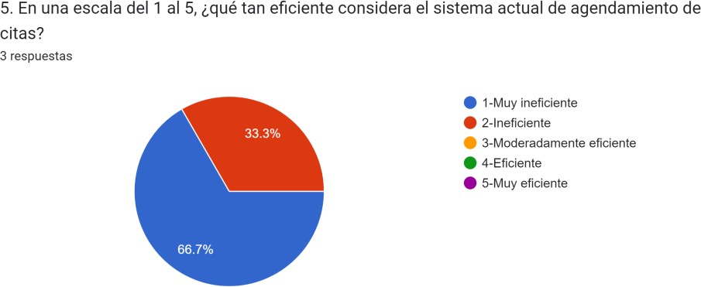

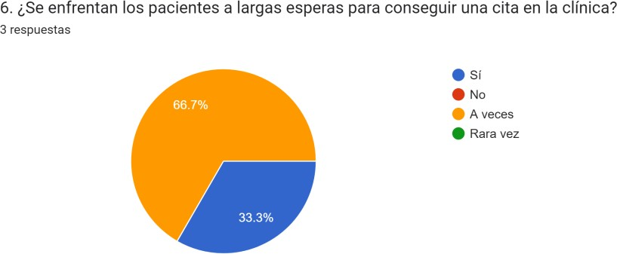

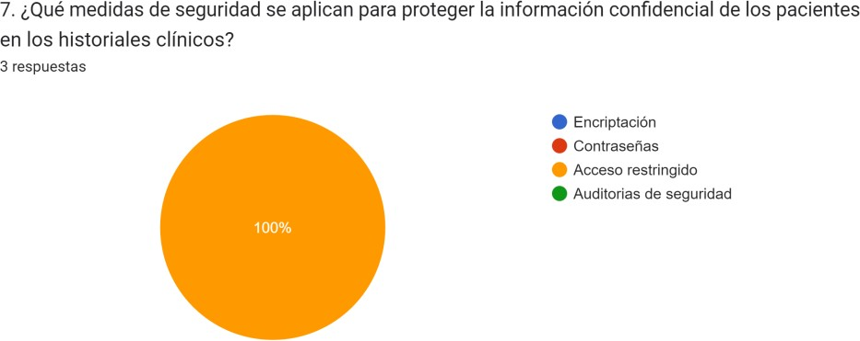

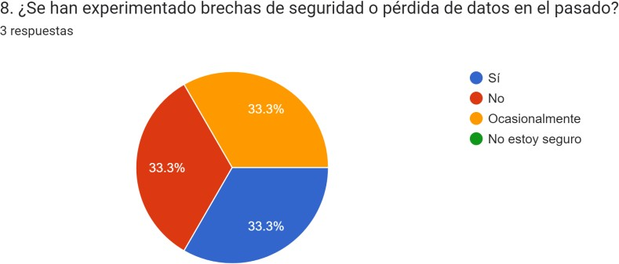

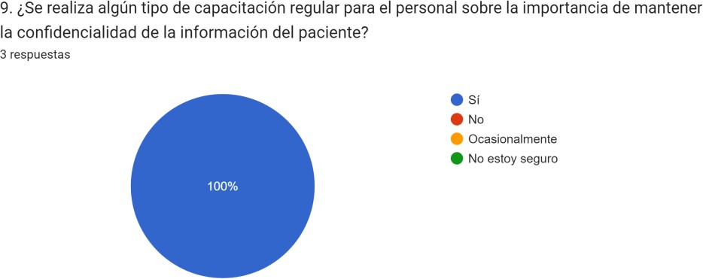

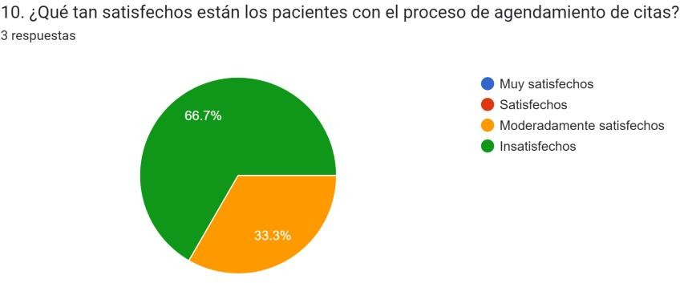

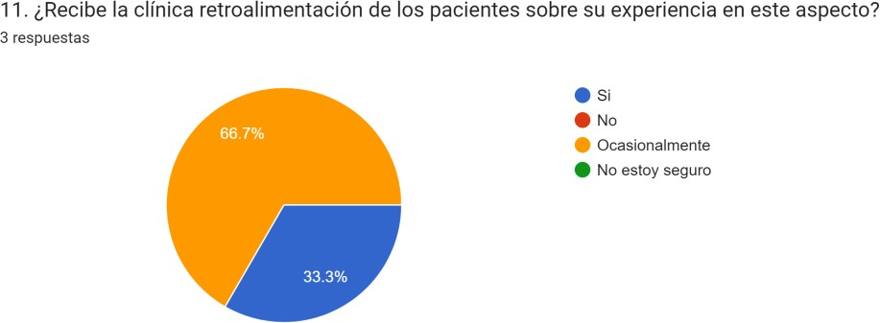

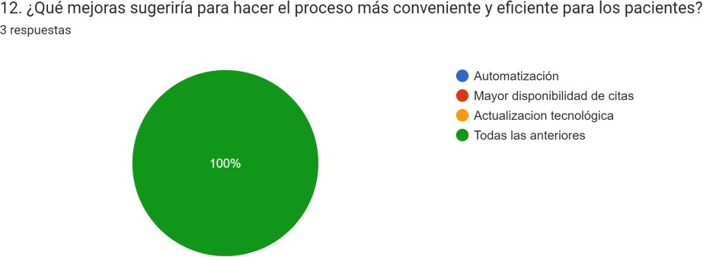

Anexo las preguntas de la encueta planteada:

Encuesta realizada a: Clientes

**Agendamiento de Citas:**

1. ¿Qué tan satisfecho está con el proceso de agendamiento de citas en nuestra clínica dental?
   1. Muy satisfecho
   2. Satisfecho
   3. Moderadamente satisfecho
   4. Insatisfecho
2. En una escala del 1 al 5, ¿qué tan eficiente considera nuestro sistema de agendamiento de citas?
   1. 1 – Muy ineficiente
   2. 2 - Ineficiente
   3. 3 - Moderadamente eficiente
   4. 4 - Eficiente
   5. 5 – Muy eficiente

**Expedientes Médicos:**

1. ¿Cómo describiría la organización y accesibilidad de sus expedientes médicos en nuestra clínica dental?
   1. Optima
   2. Adecuada
   3. Mejorable
   4. Insatisfactoria
2. ¿Con qué frecuencia encuentra algún problema al acceder a la información en su expediente médico?
   1. Nunca
   2. Raramente
   3. Ocasionalmente
   4. Frecuentemente

**Comunicación y Recordatorios:**

1. ¿Recibe recordatorios de citas con suficiente antelación?
   1. Si, siempre
   2. Si, la mayoría de las veces
   3. A veces
   4. Nunca
2. ¿La comunicación con nuestro personal sobre sus citas y expedientes médicos es clara y efectiva?
   1. Si, siempre
   2. Si, la mayoría de las veces
   3. A veces
   4. No, rara vez

**Satisfacción General:**

1. En general, ¿está satisfecho con nuestros servicios de agendamiento de citas y manejo de expedientes médicos?
   1. Muy satisfecho
   2. Satisfecho
   3. Moderadamente satisfecho
   4. Insatisfecho

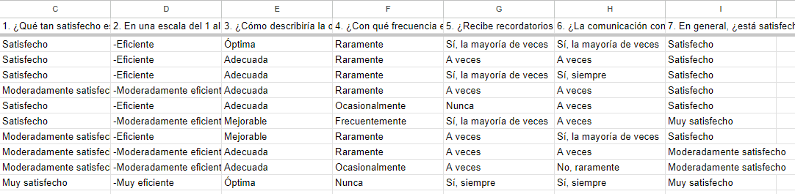**Tabulación**

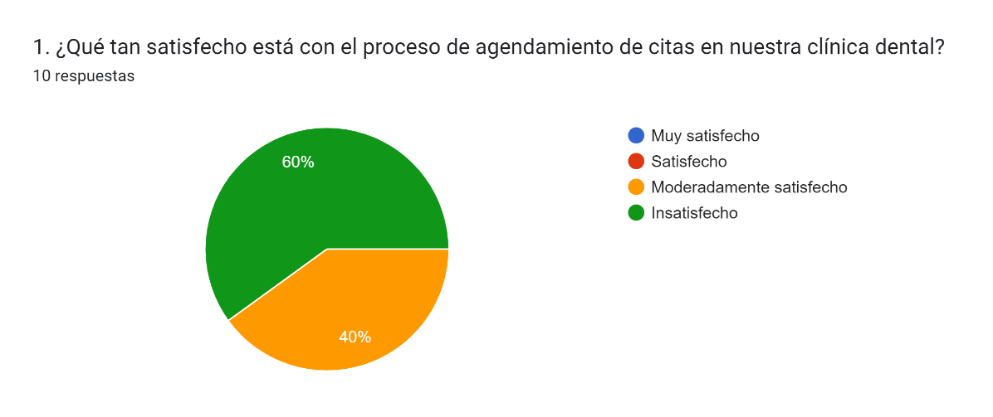

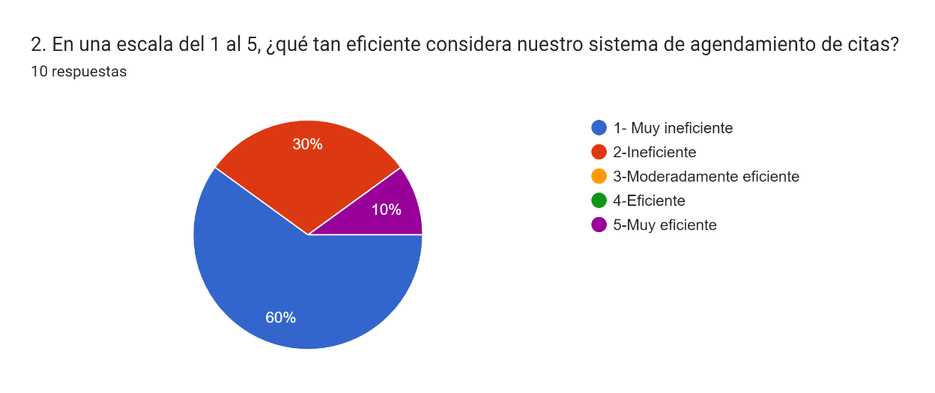

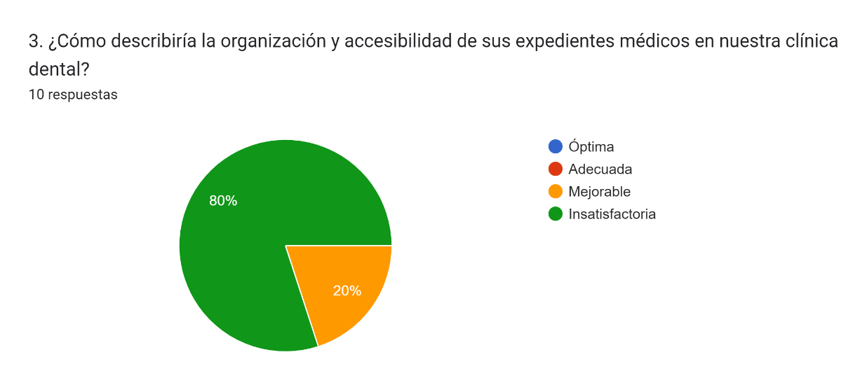

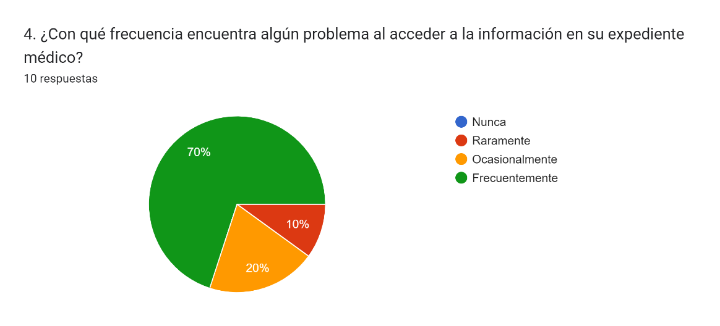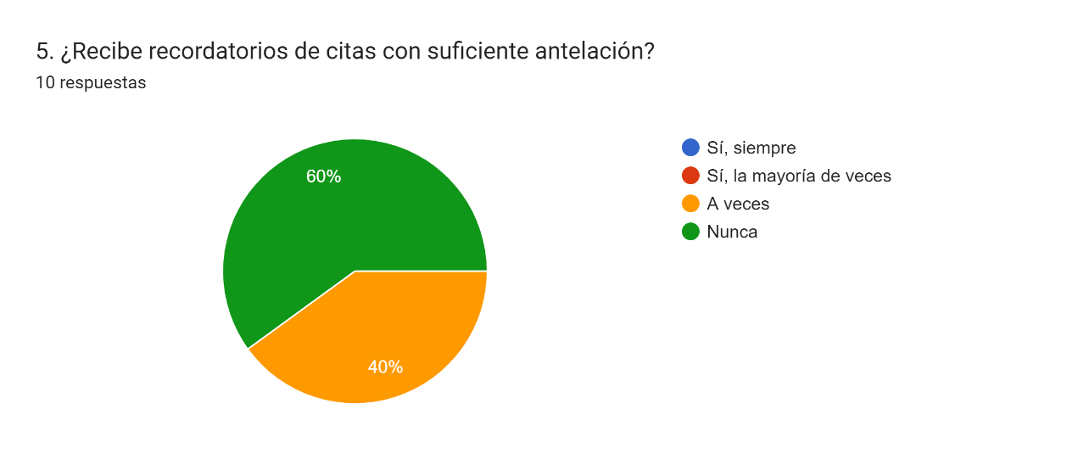Gráfico de respuestas de formularios. Título de la pregunta: 6. ¿La comunicación con nuestro personal sobre sus citas y expedientes médicos es clara y efectiva?
. Número de respuestas: 10 respuestas.

Gráfico de respuestas de formularios. Título de la pregunta: 7. En general, ¿está satisfecho con nuestros servicios de agendamiento de citas y manejo de expedientes médicos?
. Número de respuestas: 10 respuestas.

## Conclusión:

Después de hacer los respectivos métodos de recolección de información podemos comprobar que en la empresa o clínica odontológica maneja todos sus expedientes o

historiales a mano además de tener una agenda física para poder saber en qué fecha y a qué hora tiene o requiere agendar una cita.

Haciendo varias encuestas a clientes, gerente y funcionarios de la clínica, hemos considerado que usar un software para manejar historiales además del agendamiento de citas sería beneficioso para ambas partes.

